Рекомендации по проведению пальчиковой гимнастике
Обращайте внимание на владение ребенка простыми, но в тоже время жизненно важными умениями – держать чашку, ложку, карандаши, умываться. Если ваш ребенок в 4 года не умеет доносить в ладошках воду до лица – значит у него отстает в развитии мелкая мускулатура. В тоже время, если ребенок в 4 месяца может из кулачка вытащить один из пальцев, это свидетельствует о хорошем развитии мелкой моторики, а в дальнейшем о речевом развитии.
Почему так важно для детей развитие мелкой моторики рук? Дело в том, что в головном мозге человека центры, отвечающие за речь и движения пальцев рук расположены очень близко. Стимулируя тонкую моторику и активизируя тем самым соответствующие отделы мозга, мы активизируем и соседние зоны, отвечающие за речь.
Обнаружив отставание у ребенка, не огорчайтесь, занимайтесь с ним пальчиковой гимнастикой. Все упражнения выполняются в медленном темпе, от 3 до 5 раз. Сначала одной, затем другой рукой, а в завершение двумя руками вместе. Необходимо следить за правильной постановкой кисти руки ребенка и точностью переключения с одного движения на другое. Указания должны быть спокойными, доброжелательными и четкими. Гимнастика проводится в течение нескольких минут, 2-3 раза в день.
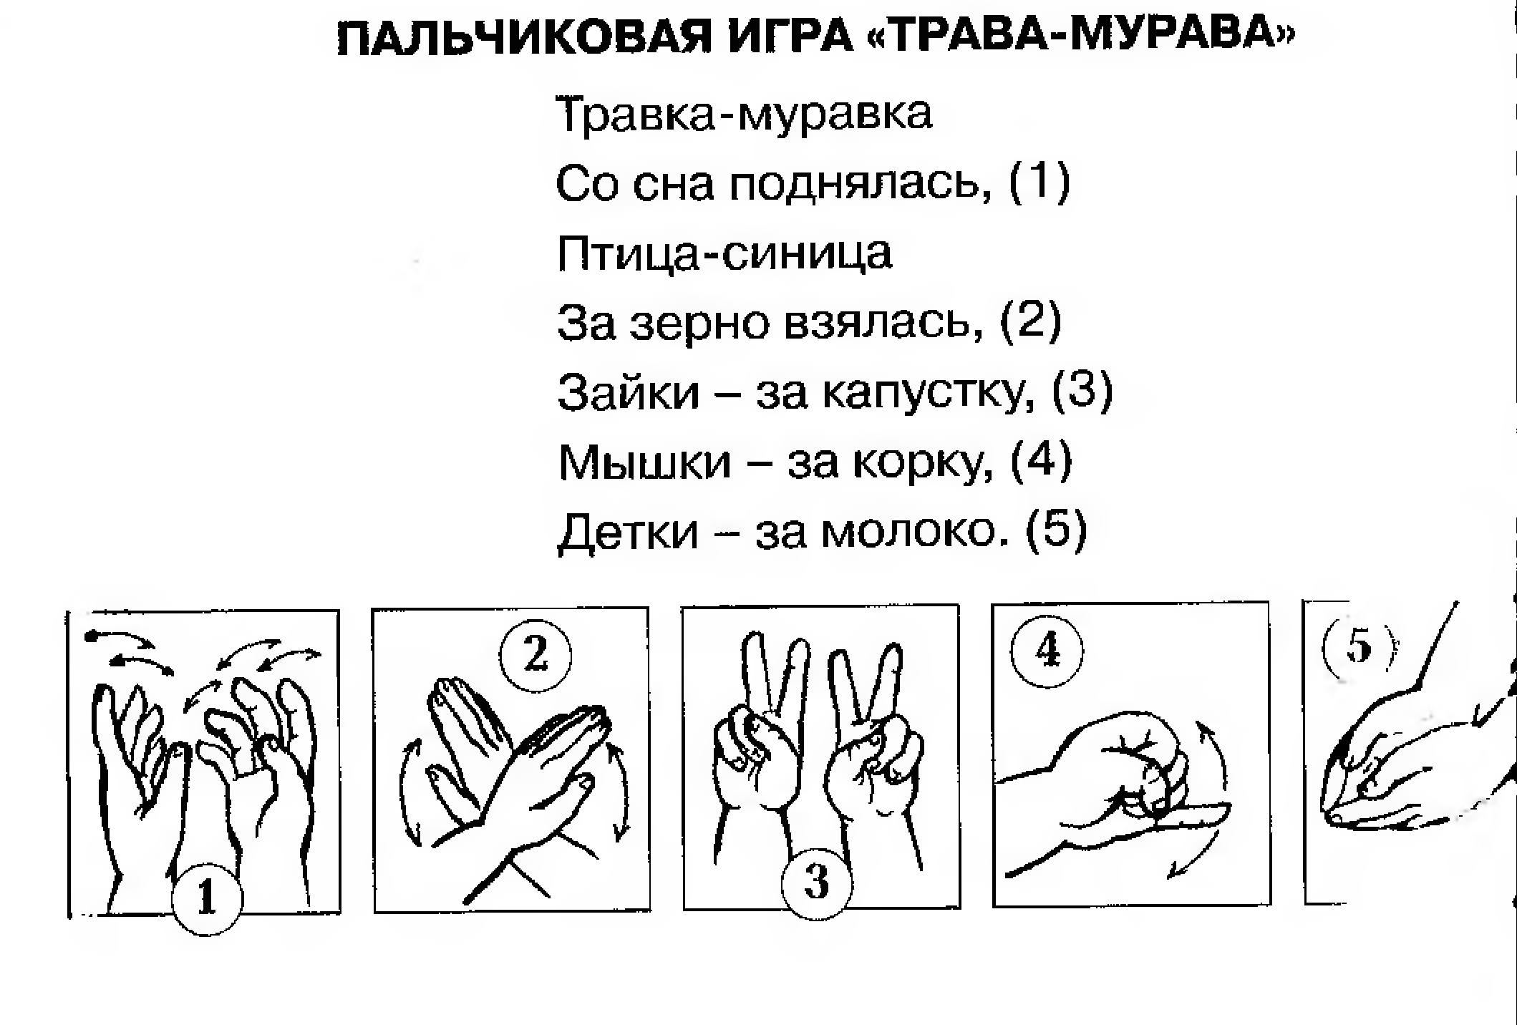
Так же хорошо зарекомендовала себя разнообразная предметная деятельность, которая так же способствует развитию мелкой моторики:
1. Застегивание и расстегивание пуговиц
2. Шнурование ботинок
3. Шнуровка на специальных рамках
4. Нанизывание колец на тесьму
5. Мозаика
6. Игры с конструкторами
7. Перебирание круп, зерен
8. И другие…
Чем раньше родители поймут, что мелкая моторика напрямую связана с речевым развитием ребенка, чем раньше родители начнут развивать ее у ребенка, тем в будущем речь у ребенка будет точной и правильной.

